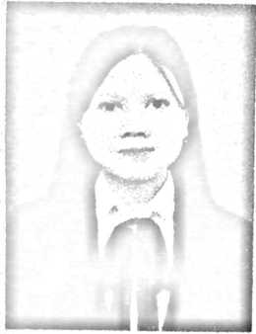
Meri Kandang langi’, lahir di Maroson, Rembon, Tana
Toraja pada tanggal 16 juni 1999, dari pasangan
Bapak Herman Kandang Langi’ dan Ibu Hermin
Takin. Penulis mulai masuk sekolah dasar di SDN 169
Padangiring pada tahun 2005 dan tamat pada tahun
2011. Pada pada tahun yang sama penulis melanjutkan
pendidikan di Sekolah Menengah Pertama Negeri 5
Makale dan tamat pada tahun 2014. pada tahun yang
sama penulis menlanjutkan pendidikan di Sekolah Menengah Atas Negeri 1
Makale dan tamat pada tahun 2017. Pada tahun yang sama penulis melanjutkan ke
jenjang perguruan tinggi di Institut Agama Kristen Negeri (IAKN) Toraja pada
Fakultas Teologi dan Sosial program studi teologi kependetaan.
49

